**LAPORAN PRAKTIKUM PEMROGRAMAN WEB**

**MODUL 2. HTML**



**DISUSUN OLEH :**

**ULFA NUR ROHMA**

**L200200231**

**PRODI TEKNIK INFORMATIKA**

**FAKULTAS KOMUNIKASI DAN INFORMATIKA**

**UNIVERSITAS MUHAMMADIOYAH SURAKARTA**

**2023**

**TUGAS**

1. Tuliskan script HTML untuk membuat gambar berjalan dimana gambar tersebut adalah hyperlink menuju alamat www.yahoo.com. (ukuran gambar 100 x 50 pixel, dan target hyperlink pada jendela yang sama)

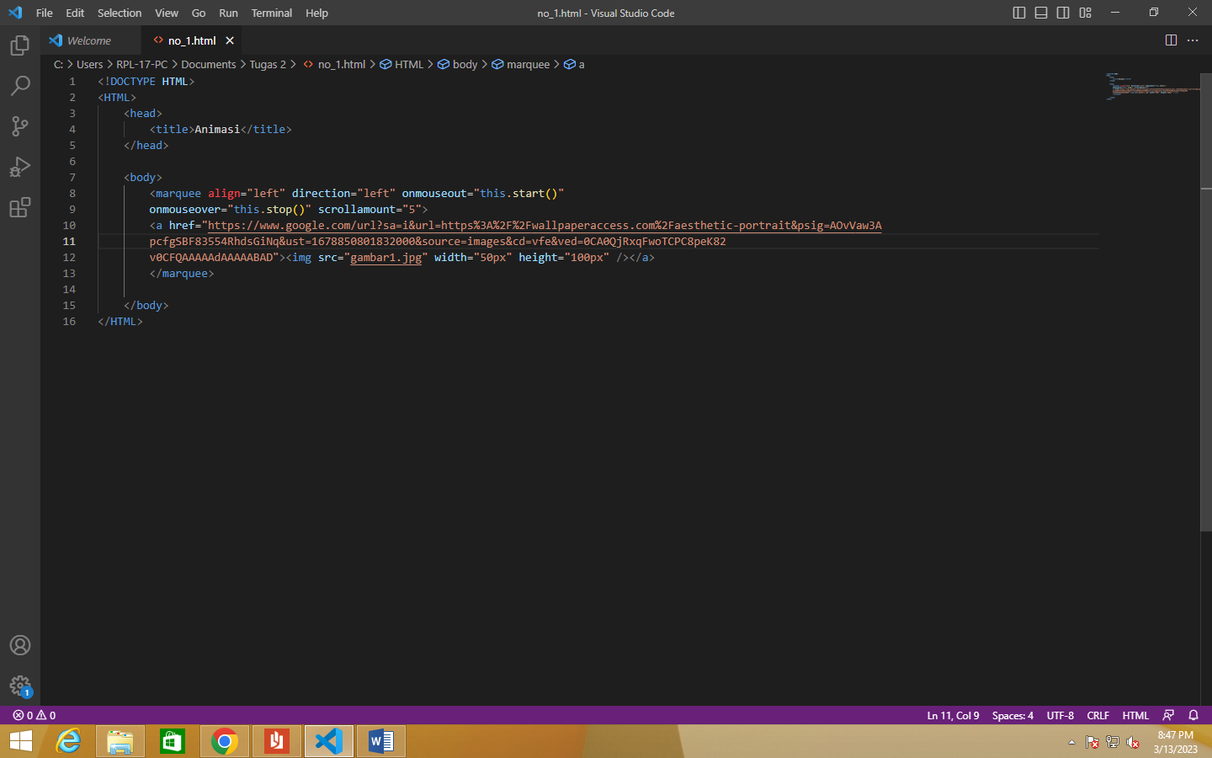

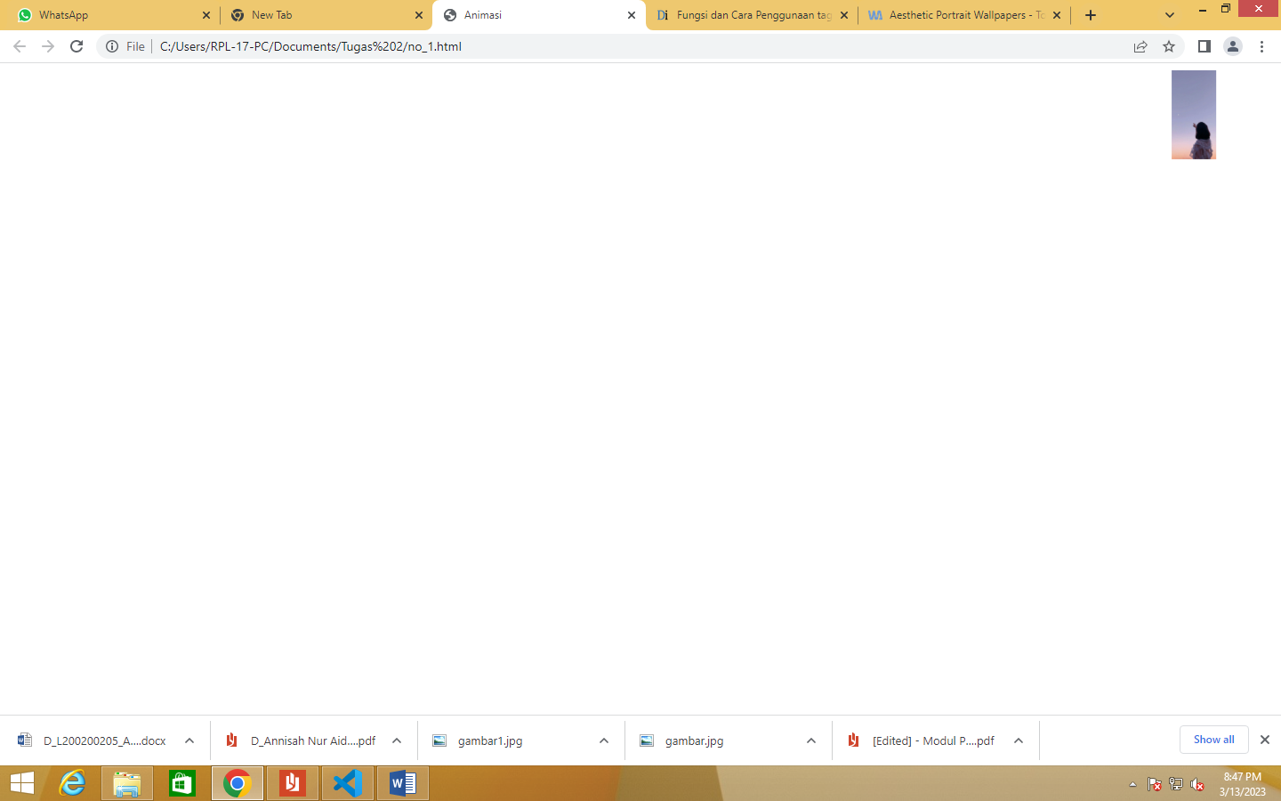

1. Jelakan fungsi dari tag dan atribut berikut :
2. <a href=’halaman2. html’> artinya menentukan alamat yang akan dituju pada sebuah link.
3. <a href=’http:// [www.google.com](http://www.google.com/) ’> artinya membuat link aktif pada pemrograman HTML.
4. <a href=’referensi ’> artinya membuat link aktif pada pemrograman HTML.
5. Target=’ _ blank’ artinya Membuka halaman website di tab baru
6. <INPUT type=’checkbox’> artinya memberikan pilihan yang dapat diberikan checklist (tanda centang) sehingga pengguna dapat memilih pililhan lebih dari satu sesuai dengan kriteria yang sesuai.
7. Name=’cekSing’ artinya Memberi nama untuk input checkbok yang berlaku.
8. <INPUT type=text’> artinya membatasi panjang dari kotak isian
9. Id=’txtKota’ artinya Untuk melihat hasilnya.
10. Maxlenght=’20’ artinya menentukan panjang maksimum karakter dari kolom inputan.
11. <TEXTAREA></ TEXTAREA> artinya untuk menulis/mengetik pada suatu media.
12. Cols=’20’ artinya untuk membatasi tampilan lebar kolom
13. &nbsp; artinya spasi penggabung
14. <marquee>...</ marquee> artinya membuat tulisan atau teks yang kamu tentukan bisa bergerak di sebuah website
15. <blink>...</blink> artinya tulisan berkedip